LABORATORIO: CNR-ISPC
NOME STRUMENTO

1 Laser scanner a tempo di volo; 1 laser scanner a differenza di fase;

INFORMAZIONI GENERALI:

I laboratoridel CNR-ISPC hanno un forte know-how in metodologie e tecniche di Rilievo che integrano soluzioni image-based e range-based finalizzate al rilevamento del patrimonio culturale, documentazione e visualizzazione scientifica. I laboratori sono dotati in particolare di strumentazione e sensori attivi e passivi per la digitalizzazione 2D e 3D di monumenti e siti archeologici. La strumentazione d’istituto consiste principalmente in sistemi fotogrammetrici terrestri ed aerei (camere fotografiche ad alta risoluzione e diversi obiettivi, SAPR), sistemi a scansione laser (TOF e phase-based), sistemi topografici (GPS differenziale e stazione totale). Nel contesto di un progetto rilevamento 3D, il CNR ISPC può offrire la propria collaborazione scientifica per la pianificazione, rilevamento, elaborazione, interpretazione e visualizzazione dei dati rilevati.

DETTAGLI TECNICI:

Il laser scanner basa il proprio principio di funzionamento sul rilevamento polare; la capacità di acquisizione di milioni di punti nello spazio, fa del laser scanner uno strumento in grado di rilevare tutto il visibile in un ampio raggio. Nell’ambito della categoria dei ranging scanner, il CNR-ISPC è dotato di due laser di cui uno a Tempo di Volo (TOF) e l’altro a Differenza di Fase (Phase-Based). Nei primi, la distanza tra trasmettitore e superficie riflettente è calcolata in base al tempo impiegato dal segnale tra l’emissione e la ricezione. I secondi utilizzano il metodo della comparazione della fase. Il risultato è una nuvola di punti che, opportunamente elaborata ed integrata con altre tecniche, è in grado di restituire importanti informazioni nell’interpretazione e nella comunicazione dei risultati finali del soggetto indagato.

Petra, Giordania. Rilievo laser scanner della Tomba del Tesoro

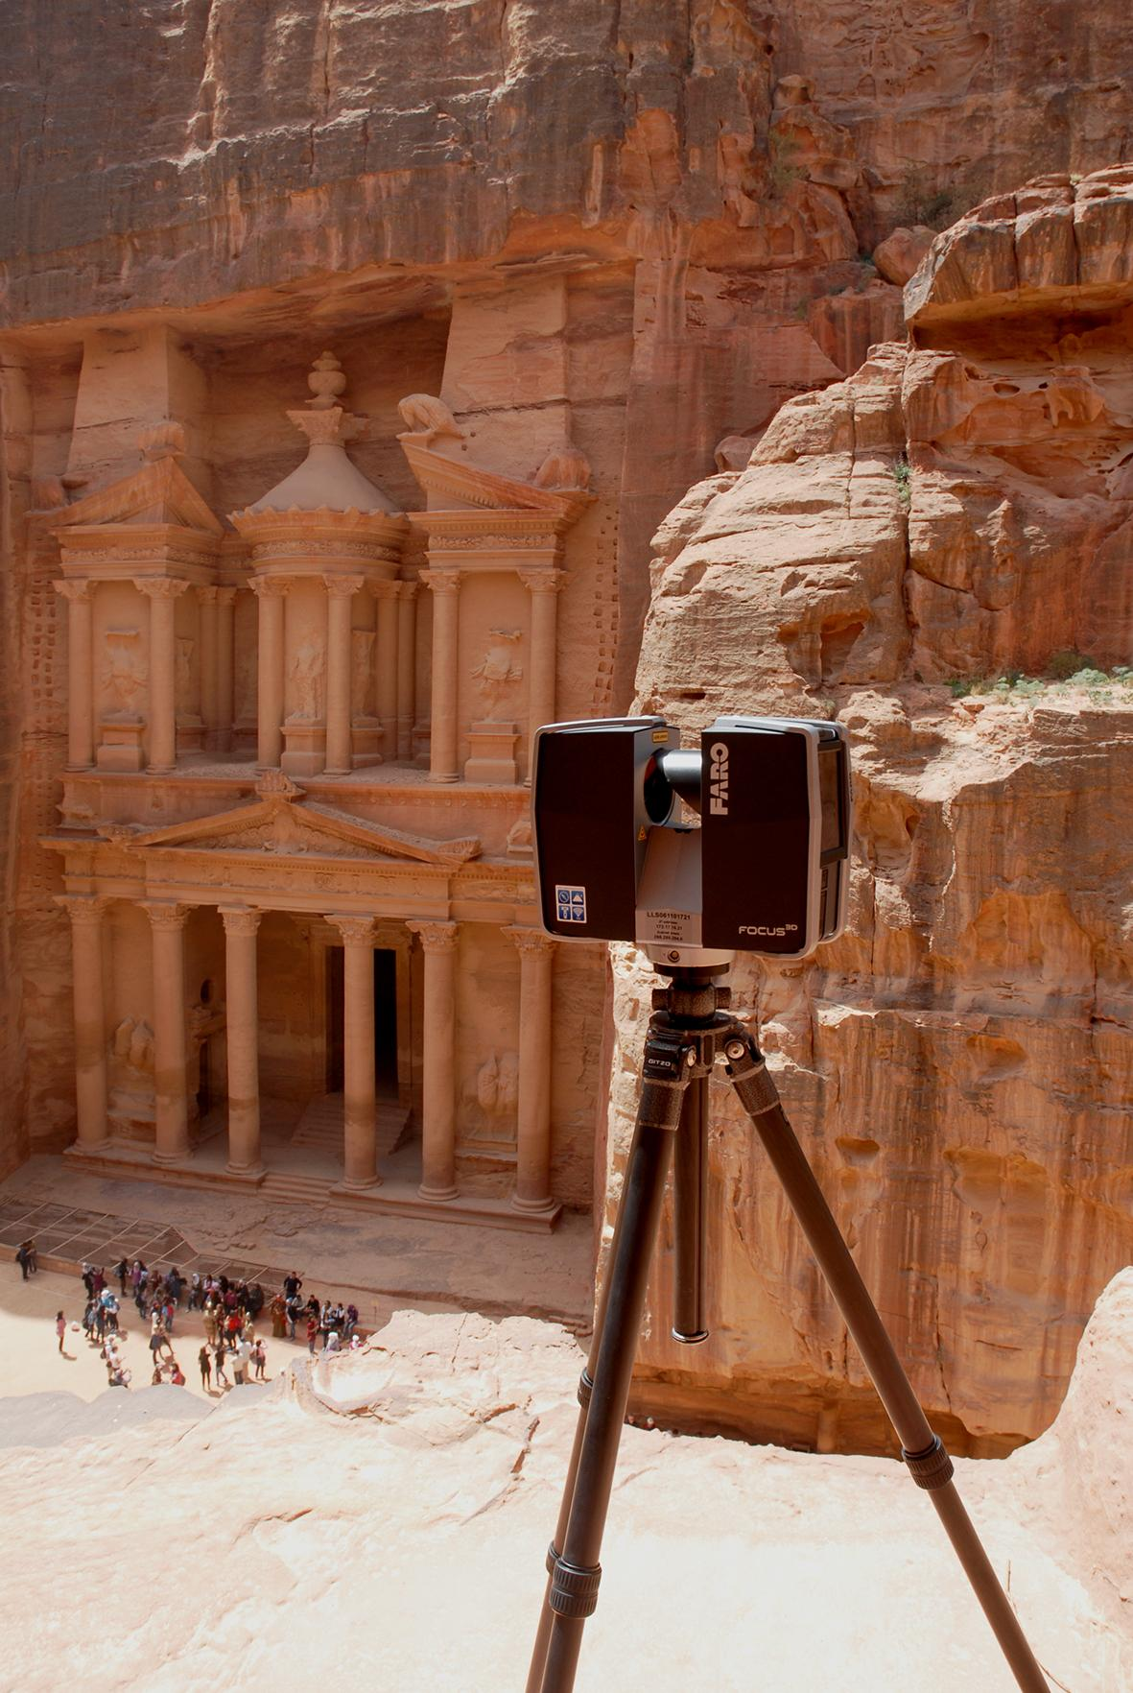
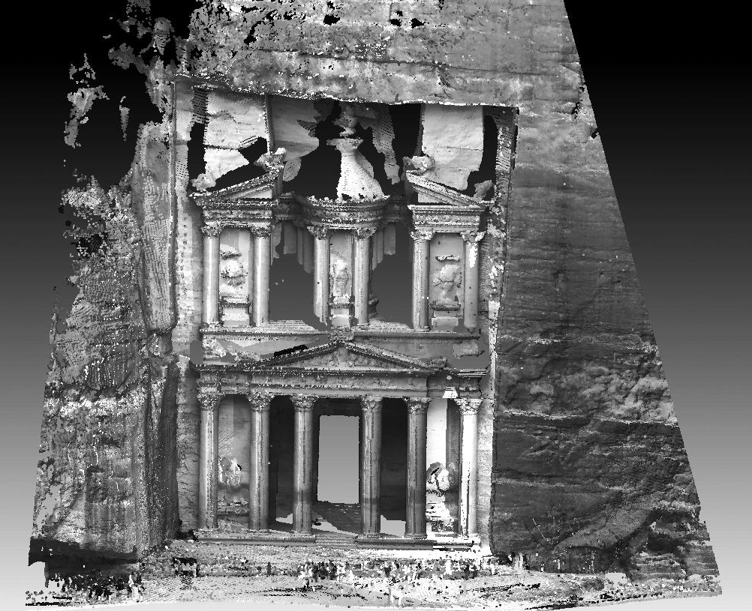
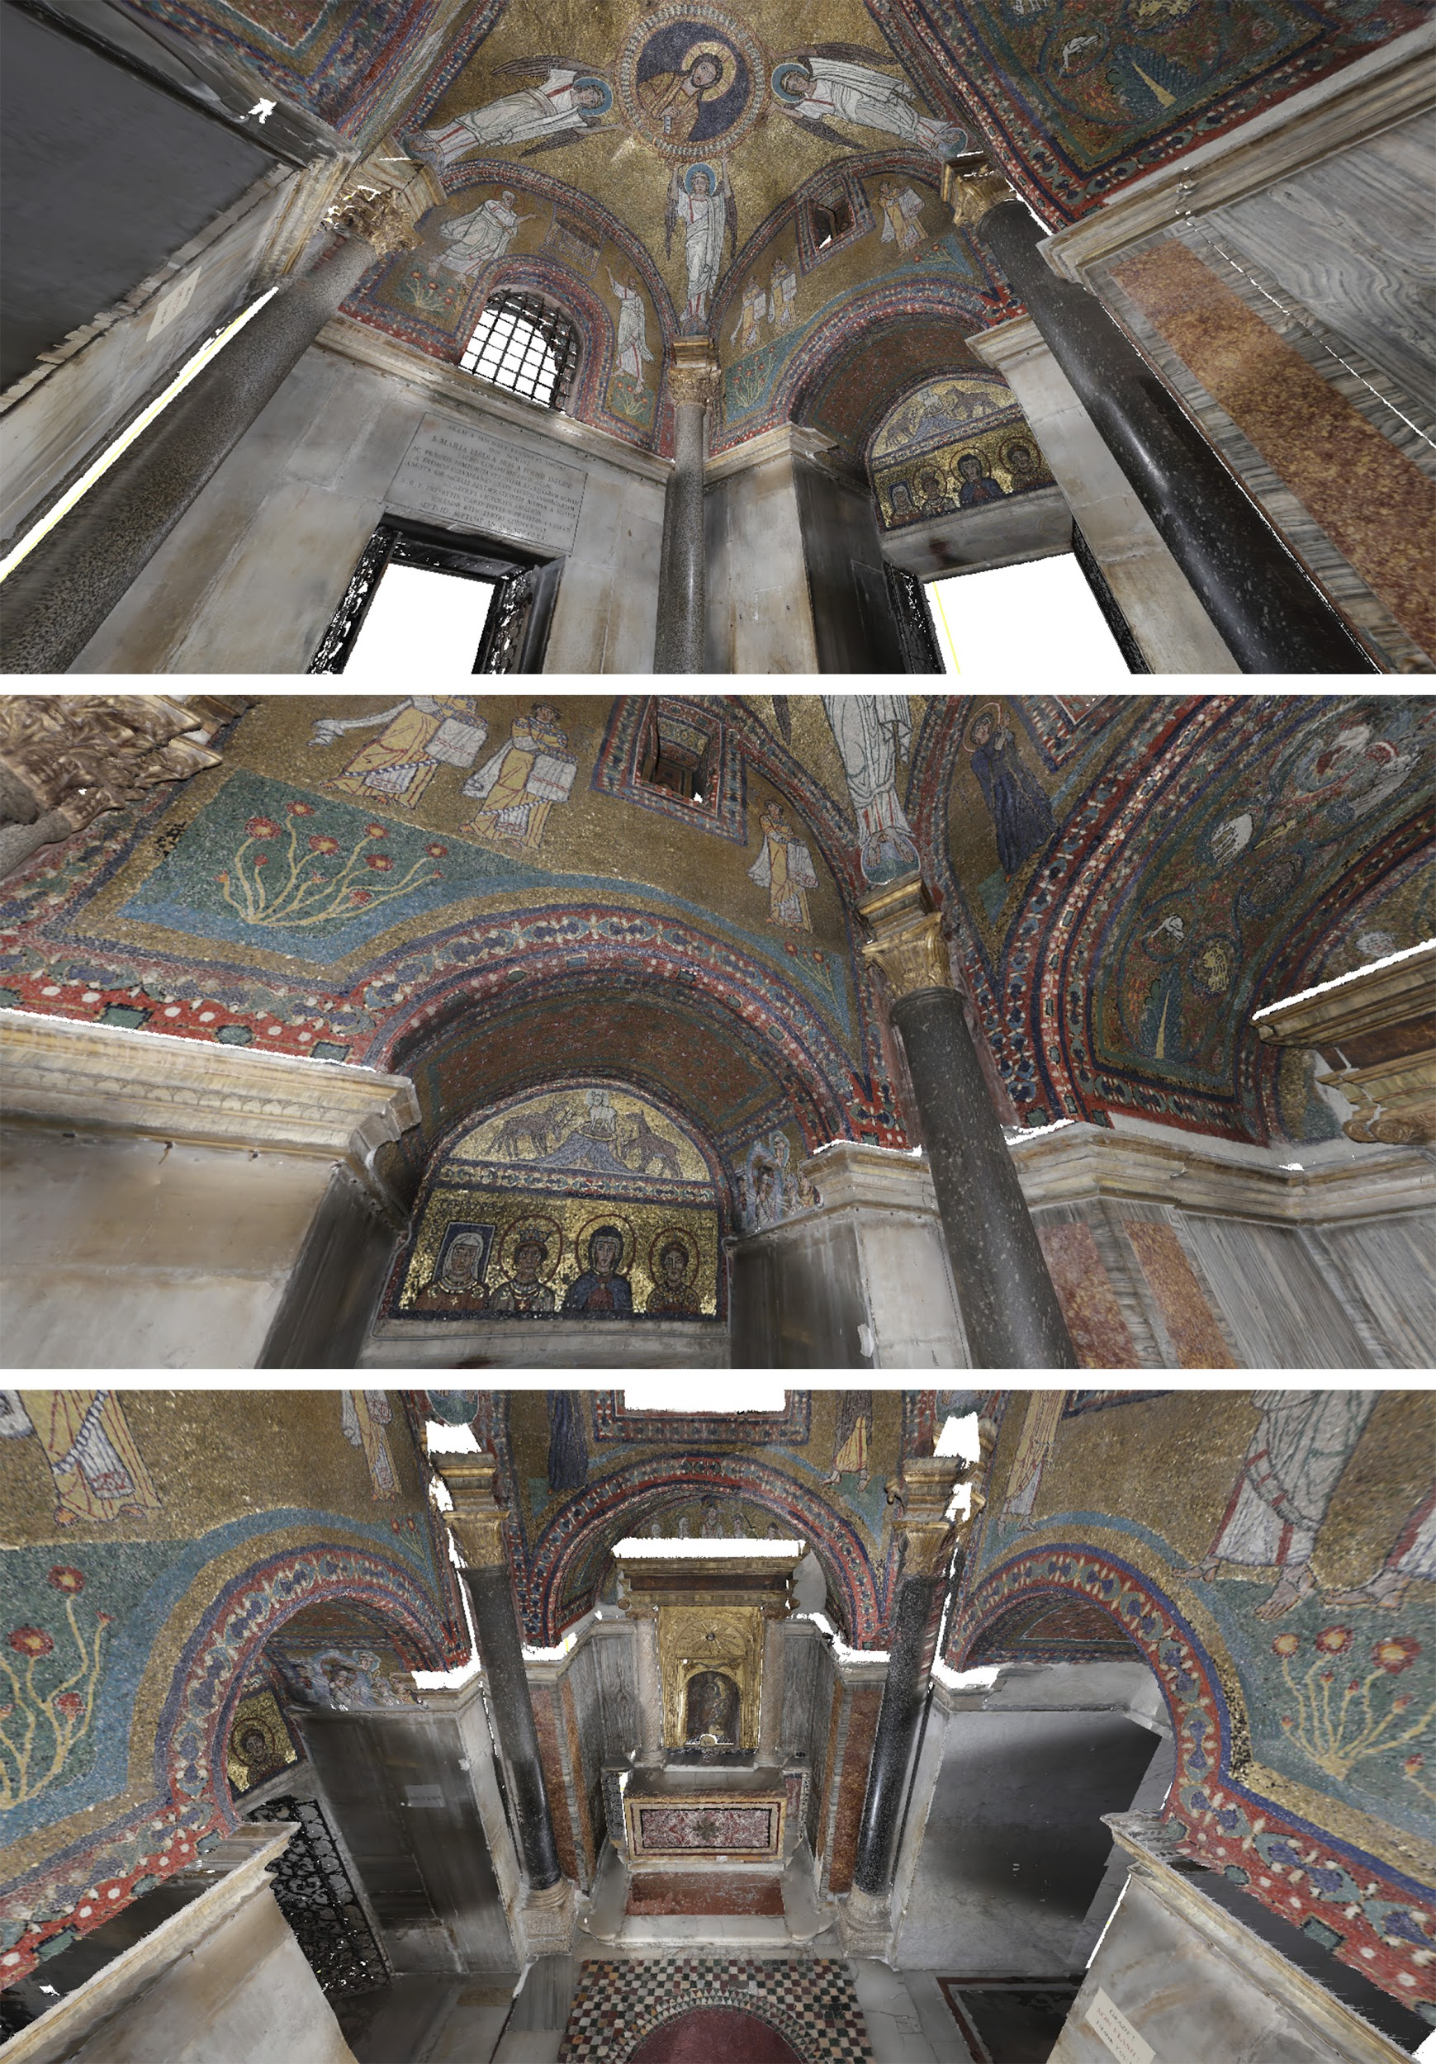
Santa Prassede, Cappella di San Zenone, Roma. Elaborazione dati laser scanner. Il modello opportunamente trasformato in mesh multi-risoluzione è stato mappato con immagini ad alta risoluzione (texture mapping)

Referenti: Daniele Ferdani (daniele.ferdani@cnr.it)
Andrea Angelini (andrea.angelini@cnr.it)

